Участники муниципального этапа всероссийского конкурса «Учитель года -2024»
 | ФИО, должность, место работы | Педагогическое кредо участника
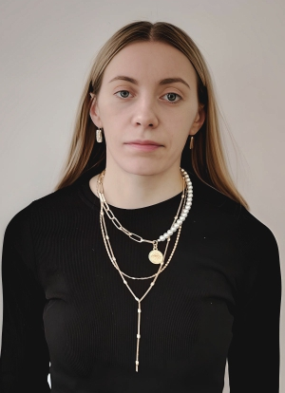 | Анисимова Наталья Валерьевна,  учитель географии,  МБОУ «Мигнинская СШ» https://infourok.ru/user/anisimova-natalya-valerevna | Чтобы учить других, нужно учиться  самому, чтобы воспитывать других, нужно начинать с себя, чтобы развивать других, нужно самому  постоянно развиваться!
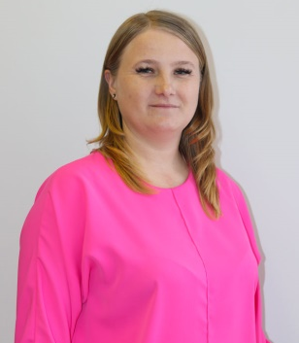 | Астанина Юлия Олеговна,  учитель начальных классов,  МБОУ «Григорьевская СШ им. А.А. Воловика»  https://infourok.ru/user/astanina-yuliya-olegovna1 | То, что мы хотим зажечь в других, должно гореть внутри нас!
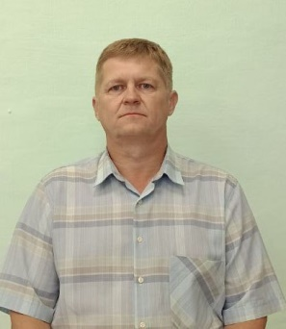 | Бортников Алексей Васильевич,  преподаватель-  организатор ОБЖ,  МБОУ «Ивановская СШ» | Прежде чем учить других, ученика нужно найти в себе.
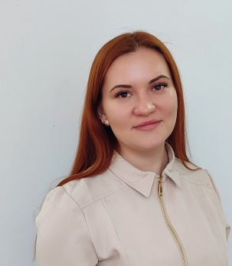 | Золотарёва Анна Львовна, учитель изобразительного искусства https://vk.com/id64943167 | К работе – творчески, к детям – с любовью!
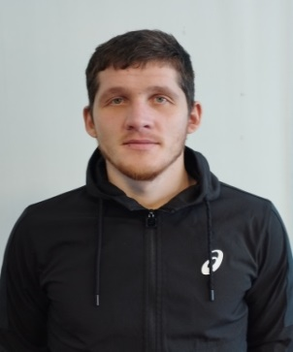 | Линдерберг Иварс Юрьевич, учитель физической культуры | Образование не должно быть подготовкой к жизни, оно должно быть самой жизнью
 | Мишуткина Анна Сергеевна, учитель математики, МБОУ «Семенниковская СШ» https://nsportal.ru/user/944852 | Чтобы иметь право учить – надо постоянно учиться самому
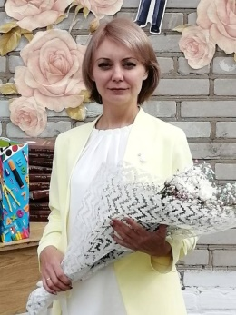 | Тузова Мария Васильевна,  учитель английского языка https://vk.com/id597512687 | «Гордость личности - бодро двигаться к всесторонней реализации своего потенциала», Зафар Мирзо

